PEDIDO DE PROVIDÊNCIA Nº. __________ /2019

O vereador que a esta subscreve, no uso das prerrogativas que lhes são conferidas pelo Regimento Interno da Câmara Municipal, requer, ouvida a casa e após os tramites regimentais, na pessoa do Exmo. Prefeito Municipal, Duílio de Castro Farias, providências junto a Secretaria Competente, no sentido de que seja feito estudo para instalação de quebra-molas na Av. Irmã Flávia, altura do número 5416, bairro CDI II.

JUSTIFICATIVA

Essa solicitação se faz necessária pelo intenso trânsito de veículos em alta velocidade, visando contribuir com a segurança e garantir a tranquilidade para os pedestres que ali residem e transitam.

Sala das Sessões, 30 de Outubro de 2019.

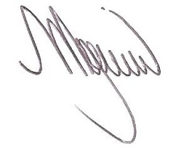
MARCELO PIRES RODRIGUES
VEREADOR

